المحاضرة 12 - الطبقات الاجتماعية

- تعريف الطبقة الاجتماعية
(هنا بنعرف الطبقات الاجتماعية وكيف يمكن قياس الطبقة الاجتماعية وماهي اهمية الطبقة الاجتماعية وكيف ممكن ان تؤثر على سلوكنا الشرائي وما هي العلاقة بين الطبقة الاجتماعية وبين سلوك الشرائي وما هي استخدامات الطبقة الاجتماعية في علم التسويق , دائما لما نسمع الطبقة الاجتماعية ينتابنى نوع من الشكوك واحيانا نوع من الاستياء ونوع من الرفض هذه الكلمة خاصة في مجتمع مسلم لا تلقى القبول الانه والله الحمد الدين الاسلامي لا يوجد فيه طبقية وديننا لا افضل على ابيض وعلى اسود ولا غني على فقير ولا لي سيد على عبد الا بالتقوى وبالتالي معيار التفاضل معيار الافضليه في الاسلام وفي الدين الاسلامي مربوط بالايمان بالتقوى وفي طاعة الله عز وجل )ولذالك يأتي سؤال مهم جداَ ماذا نقصد بالطبقات الاجتماعية ؟
  - هي الفئات السكانية المكونة للمجتمع والمرتبة على شكل هرم يعكس تدرج المراكز الاجتماعية لهذه الفئات فيما بينها، ويتصف أعضاء كل فئة بتشابه خصائصهم واهتماماتهم ورغباتهم والقيم التي يؤمنون بها. ( وبالتالي في الطبقة الاجتماعية هي عبارة عن تقسيم المجتمع إلى طبقات هرمية بمعنى على شكل هرمي كل طبقة من هذه الطبقات مجموعه من الافراد مجموعة من الاعضاء بينهم نوع من التشابه في الخصائص في الهتمامات وفي القيم وفي الرغبات هذا بشكل عام تقسيم الطبقات الاجتماعية , وعندما نتكلم عن الطبقة الاجتماعية في الواقع هي فطرة و واقع موجودة في كل مجتمع ولا يوجد مجتمع بدون أي طبقات )
- وفي دراستنا لسلوك المستهلك المجتمع مقسم إلى طبقات وهذه الطبقات ستؤثر على سلوكنا الشرائي وستؤثر على منتجاتنا التي نشتريها وستؤثر على انماط سلوكنا الشرائي وستؤثر على قدراتنا الشرائية وحجم انفاقنا الاستهلاكي وستؤثر على تفضيلاتنا للماركات المعينة وللمنتجات المعينة .
- الثبات والتغير في الطبقات الاجتماعية
( تتميز بالثبات و التغير بمعنى انها ثابته في الاجل القصير وقابلة لتغير في الاجل الطويل , الانسان عندما يكون في طبقة معينه لا يعني انه لا ينتقل من هذه الطبقة ولن يتغير عن هذه الطبقة ويمكن ان يكون التغير من اسفل إلى اعلى او العكس , فتغير موجود والتغير غالبا يحصل على مدى زمني طويل وليس على مدى زمني قصير والذي يحدد سرعة التغير هو معيار بناء الطبقة الاجتماعية في بعض المجتمعات يمكن ان يكون معيار الطبقة الاجتماعية قائم على مستوى الدخل وهذا في الغالب في المجتمعات الغربية ومن اكثر المعايير التي تستخدم في بناء الطبقة الاجتماعية فالطبقة الاجتماعية يمكن ان تكون في كثير من المجتمعات عبارة عن 3 طبقات 1- طبقة علياء 2- طبقة وسطى 3- طبقة دنيا .
هناك طبقات اجتماعية يستحيل معها التغيير سواء في الوقت القصير او الاجل الطويل وهذا عادة ينطبق في حالتين أساسيتين 1-عندما يكون التقسيم الطبقي قائم على العرق والنسب 2-في بعض الاديان هناك تقسيم هرمي حسب مقامك ومكانتك في الدين فمثلا اذا انت من دم معين ومن اسرة معينة في دينهم انت تنتمي إلى فئة معينة .

طرق قياس الطبقة الاجتماعية
الحكم الشخصي : باستخدام استبيان بسيط يعطي للأفراد ويطلب منهم أن يحددوا طبقتهم الاجتماعية التي يعتقدون أنهم
ينتمون إليها . ومن عيوبها اعتمادها على الحكم الشخصي وقد يشوبها بعض التحيز ومبنيه على ما يتخيله الفرد في نفسه
طريقة حكم الآخرين : بإسناد مهمة تصنيف المستهلكين داخل الطبقات المختلفة الى مجموعة منتقاة من الأفراد يثق
الباحث في خبرتهم . ومن عيوبها أنها تتطلب مجتمع صغير.
طرق القياس الموضوعي: تتكون من معايير من عدة متغيرات ديمغرافية أو اجتماعية أو اقتصادية التي يتصف بها الأفراد مثل الوظيفة والدخل وحجم الثروة والتعليم والتي تجمع بواسطة الاستبيانات.
- طرق القياس ذات المتغير الواحد : معناها نستخدم متغير واحد معيار واحد ومن أمثلة المتغير الواحد ما يلي: ) الوظيفة – المستوى التعليمي – الدخل – جودة المنطقة السكنية – القيمة المالية للمسكن – قيمة ونوع الممتلكات الشخصية للفرد ( .
- طرق القياس ذات المتغيرات المتعددة : تتميز هذه الطريقة انها لا تعتمد على متغير واحد كلما استخدمنا متغيرات اكثر كانت النتائج اكثر دقه

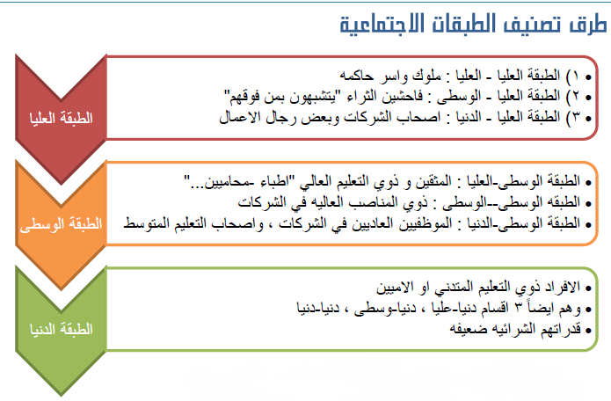
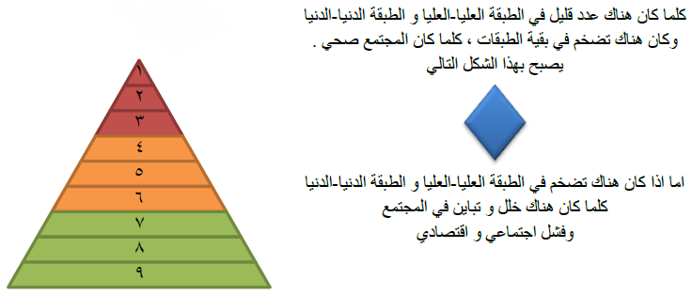

كيفية إعداد الاستراتيجية التسويقية للطبقات الاجتماعية المختلفة:
أولا : تحديد العلاقة بين المكانة الاجتماعية للفرد واستهلاكه للمنتج.
كل طبقه اجتماعيه لها اهتمامات مختلفة عن الطبقة الاخرى فضلا عن نوعيه المنتجات ومعدل الاستهلاك وطريقه الشراء
وكميه الشراء
ثانيا : تحديد الطبقات الاجتماعية المستهدفة.
تجزئه السوق يقسم السوق الى طبقات مختلفة لها موصفات خاصه فيها
ثالثا : تصميم الموقع التنافسي للمنتج.
يمكن بناء الموقع التنافسي على انه موجهه لفئه معينه او لإشباع احتياج معين يحققه لدى هذه المجموعة او هذه الطبقة
رابعا : إعداد برنامج تسويقي شامل يضم الخطط الخاصة بالعناصر الأربعة للمزيج التسويقي
المنتج / التسعير / التوزيع / الترويج

